附件2

福建干部网络学院学员学习平台操作手册
目录
PC端学习平台 2
一、 登录福建干部网络学院的方法 2
首页登录 2
学习平台首页 3
二、 课程学习 3
三、 个人资料修改 6
四、 修改密码 7

移动端学习平台 10
一、 登录:微信关注公众号 10
二、 课程学习 13
三、 我的数据 14
四、 学习记录 15
五、 学习笔记 16

PC端学习平台

登录福建干部网络学院的方法
使用360安全浏览器，在地址栏输入http://www.fsa.gov.cn网址，在极速模式下(地址栏右侧为一个闪电的符号)打开，进入“福建干部网络学院”网站

首页登录
在页面左侧，用户登录处输入用户名（身份证号码或手机号码）、密码（初始密码123456），
单击登录，进入福建干部网络学院学习平台。
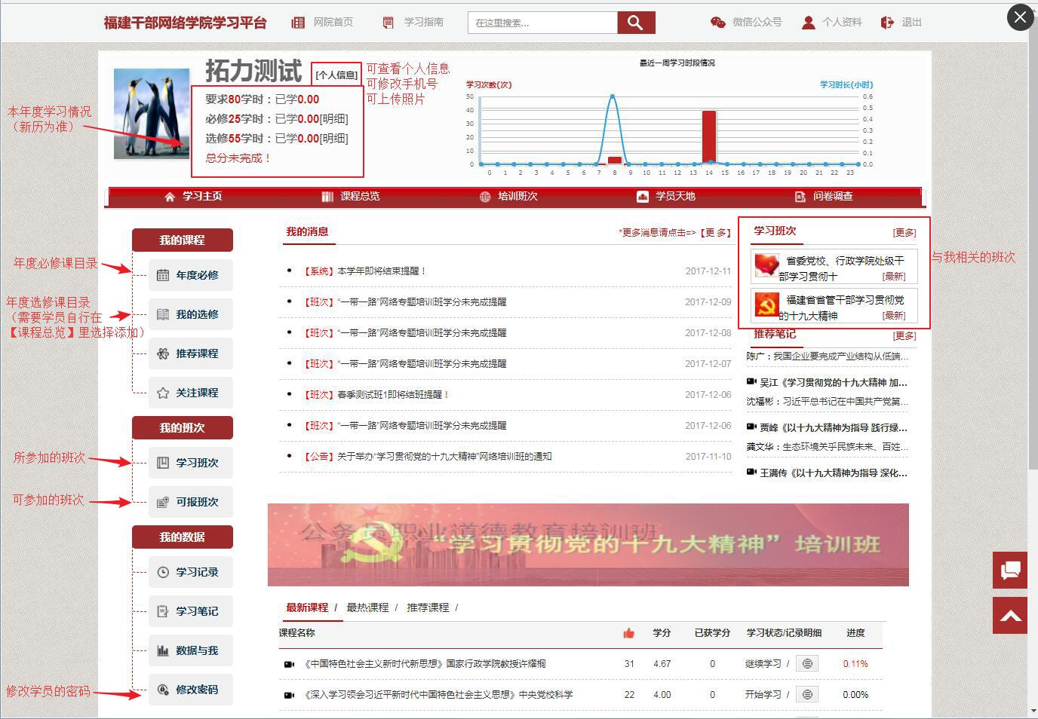

学习平台首页

课程学习
1.进入学习平台首页后，顶部是个人本年度要求学时以及学习情况（以新历年度为准）。“学习主页”中是我的班次、“我的消息”、推荐笔记、最新/最热/推荐课程等信息。
在左边菜单“我的班次”里中点击“学习班次”选择“闽南师范大学网络安全教育专题培训班”，进入班级页面，在左边菜单中选择课程进行学习，获得学分。
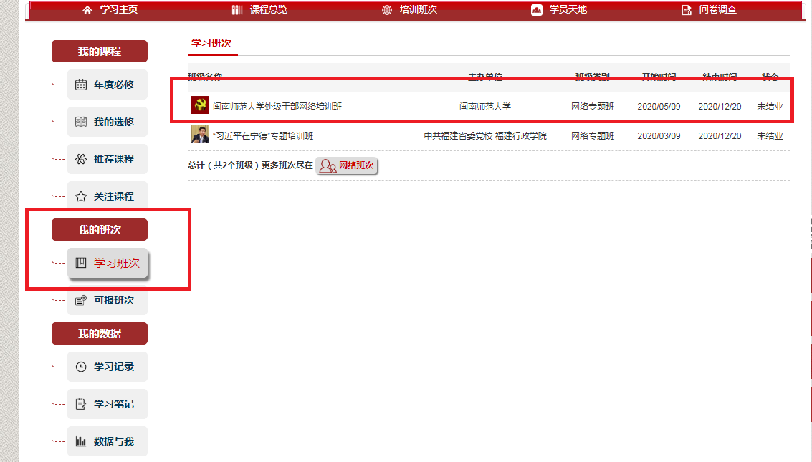
点击班级名称进入班级页面
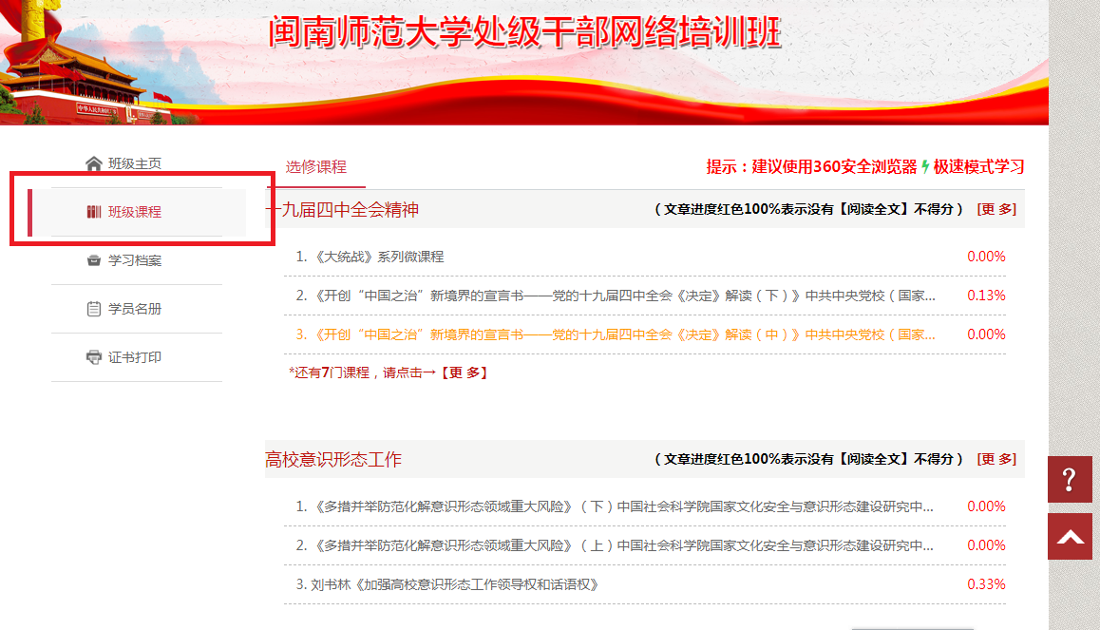
点击班级课程进行学习
2.进入视频播放页面后，左边是本课程的【课程目录】，学习需要全部小节都学习完毕才行。当第一个小节学完后，会自动跳转下一个小节。一个学员默认只能打开一个课程学习，当打开多个一分钟后会自动暂停不播放不计分！
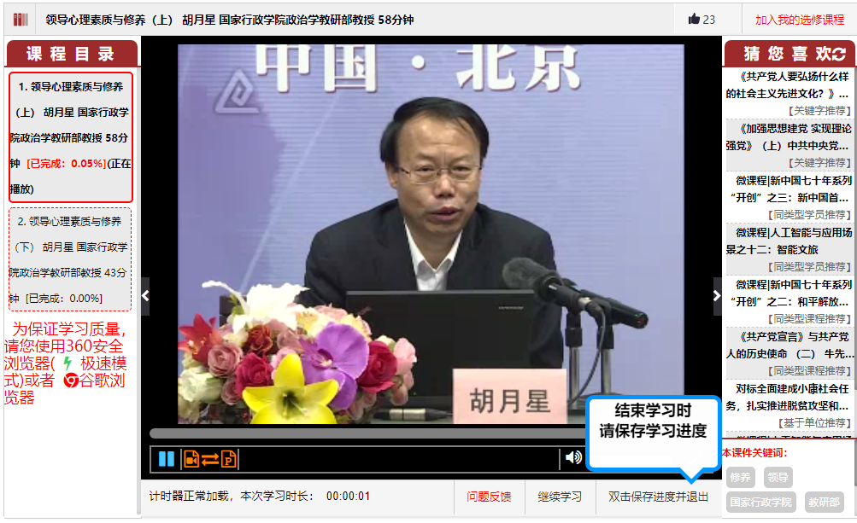
3.学习笔记
进入课程学习模式后，在学习过程中，可以任一个学习时间点写学习笔记并点“保存笔记”按钮，提交您在本课程中的学习笔记。同时在学习笔记的列表中显示出来，可查询到，本课程学习中您所有的学习笔记（按最新到最早的方式显示）。系统会根据相关的课程属性，列出本课程相关课程的列表，供您快速学习相关的课程。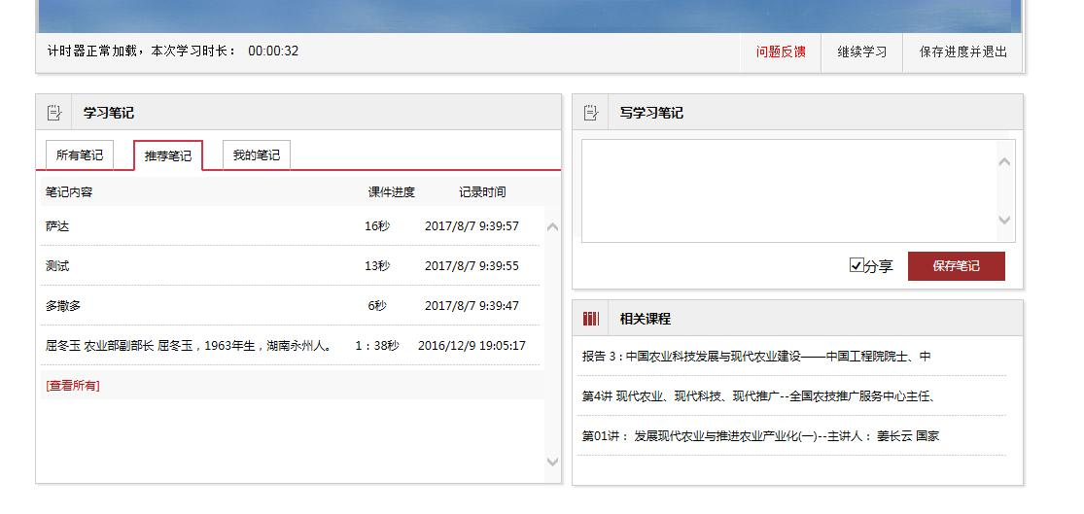

个人资料修改
在学习平台首页中，点击用户姓名后面的[个人信息]链接进入“学员个人资料”修改界面，本平台只提供学员手机号（本手机号用于学员登录福建干部网络学院学习平台的用户名）修改、及照片上传，其余信息需联系单位管理员修改。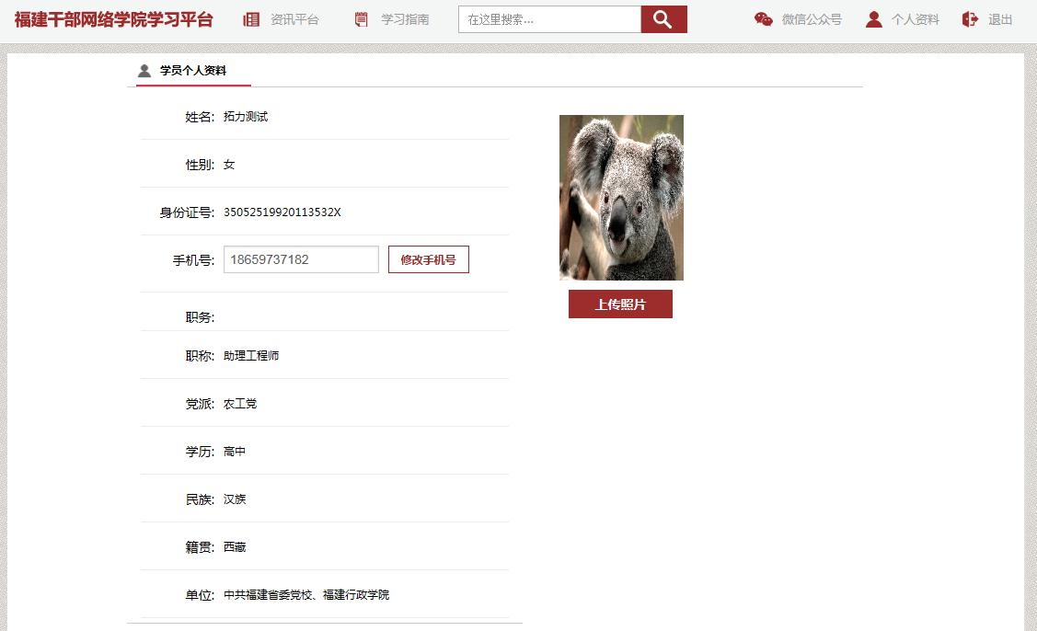

修改密码
1.登录后进入学习平台首页，在左边菜单中点击“我的数据——修改密码”，输入原有密码（初始密码为：123456）,输入修改新密码与确认新密码（两次输入的密码必须一致。注：请记住新修改后的密码需要设置8位数以上且至少包含两种字符），点击“确定”按钮，完成密码修改操作，点击“取消”按钮，取消密码修改。
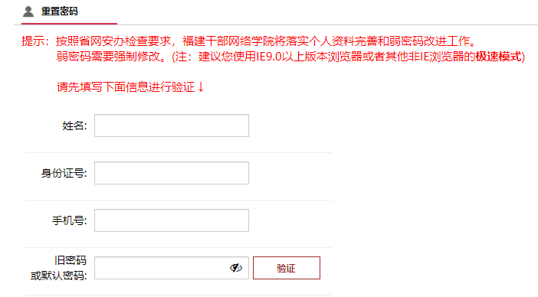
2.若忘记密码，可参考如下操作：
在学习平台登录页面，点击“忘记密码”，即可跳转至重置密码页面，填写姓名，手机号或身份证号，点击“验证”后即弹出设置新密码的对话框，填写新密码并点击“确定”按钮即完成密码修改。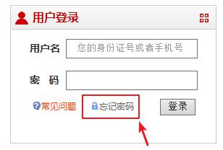
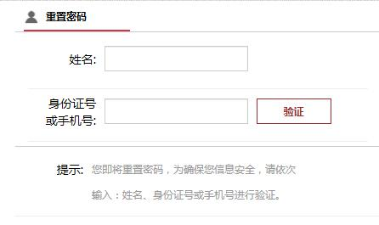
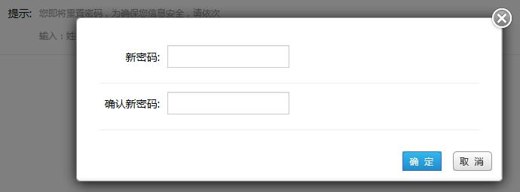

移动端学习平台

登录:微信关注公众号
微信搜索关注公众号【福建干部网络学院】或扫码关注福建干部网络学院公众号（二维码如下图）：
关注微信公众号后，点击底部学习平台链接进入登录页；输入身份证或者手机号、密码以及验证码，点击登录，进入学习平台，如下图：
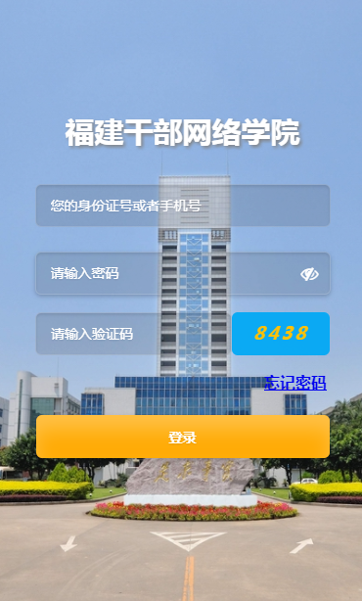
忘记密码：若忘记密码，在学习平台登录页面，点击“忘记密码”，即可跳转至重置密码页面，填写姓名，手机号或身份证号，点击“验证”后即弹出设置新密码的对话框，填写新密码并点击“确定”按钮即完成密码修改。如图：
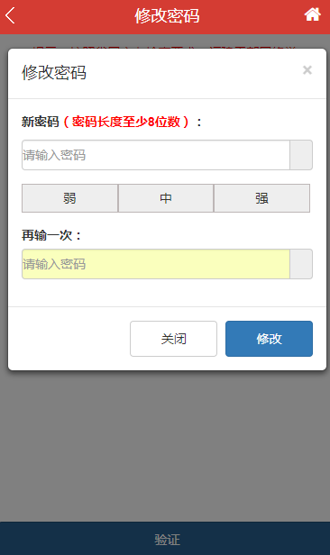
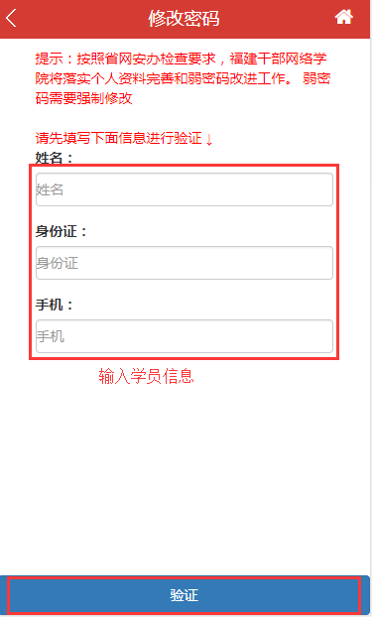

课程学习
点击“培训班次”或者“我的班次”进入班级学习页面，在我的班次中点击“闽南师范大学网络安全教育专题培训班”，进入班级页面，点击相应课程进行学习。
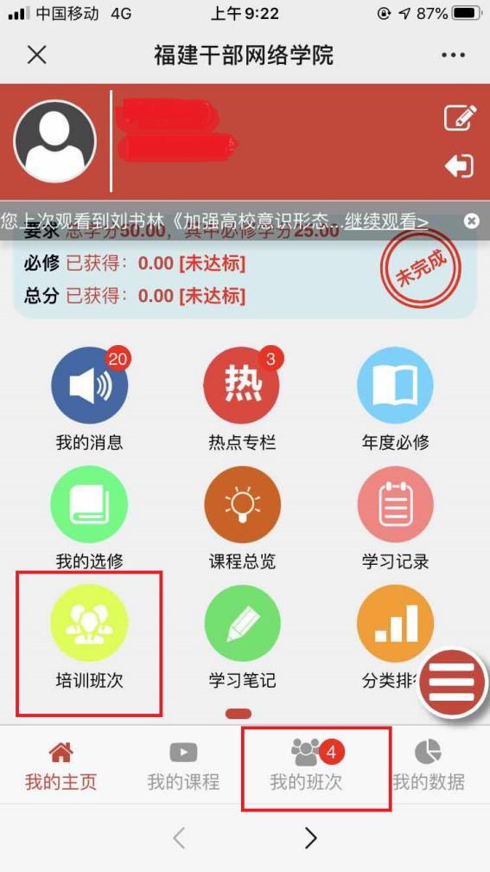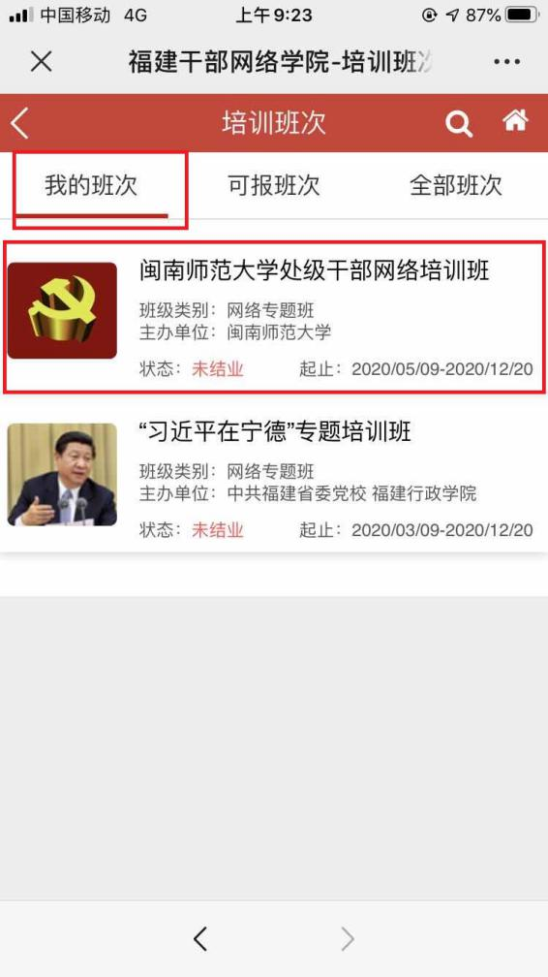

我的数据
我的数据主要显示各个年度学员的学习情况，可通过选择年度查看对应年度的学习情况，如选择年度已结业，可点击证书打印获取那一年度的证书；在页面上可以点击我的学分，单位学分等进入详情页查看学分排名、单位排名、学习课件信息，学习班次信息等。
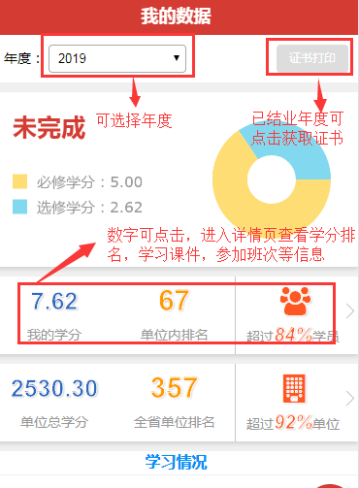

学习记录
学习记录主要显示学员所学的课件的进度，学分信息，分为已完成和未完成的课件；在学习记录页面中可以通过切换选项卡查看已完成，未完成课程，或者点击右上角的搜索按钮，可显示搜索输入框后通过搜索框进行快速搜索课程。学员可以通过点击明细按钮查看该课程的历史学习记录。同时学习记录页面默认会显示最近一次观看的课程，可通过点击课程名称直接进入学习页面。
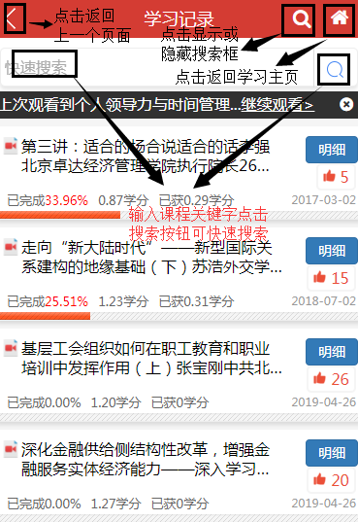
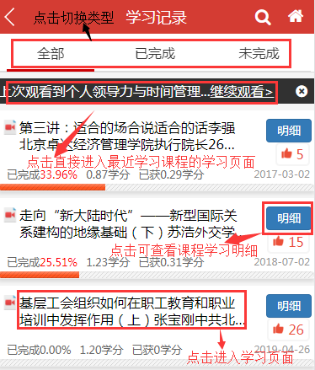

学习笔记
学习笔记包括所有学员分享的笔记、自己的课程笔记以及推荐的一些点赞数，观看数较高的笔记。学员可以通过点击右上角的搜索按钮，可显示搜索输入框后通过输入笔记关键字点击搜索按钮进行快速搜索笔记信息。点击笔记名称可弹出笔记详情窗口，点击课程名称可直接进入课程学习页面进行学习。如图：
